В условиях ДОУ экологические занятия считаются традиционной формой обучения, воспитания. При изучении тем по [экологическому воспитанию дошкольников](https://vospitanie.guru/ekologicheskoe/ekologicheskoe-doshkolnikov) они позволяют сформировать первые представления о природных явлениях, об отношении к окружающему миру. Проводятся с детьми всех возрастов, что отражается на их специфике, выборе методов и приемов.

Занятия обладают большими возможностями. Накопленные при экскурсиях и наблюдениях представления, чувства качественно преобразуются в углубленные экологические познания. Под контролем взрослого формируется система простых и элементарных знаний в соответствии с требованиями образовательных программ. Знания предоставляются системно, последовательно. Развиваются познавательные процессы, способности.

Цель, главные задачи

РекламаГлавная цель занятий – воспитание осознанного отношения к окружающей природе, людям, самому себе; развитие способностей воспринимать окружающий мир, любить и понимать его, бережно относиться к нему с ранних лет жизни.

Задачи:

* формировать видимый интерес к окружающей ребенка природе;
* развивать мотивацию к сохранению природы, к заботе о ней;
* формировать экологическое сознание;
* обучать детей экологическим знаниям.

Подготовка к занятиям

Реклама

Эффективность занятия зависит от его подготовки педагогом. Воспитатель должен тщательно изучить тему, при необходимости пополнить экологические знания, определить задачи. Определение задач основывается на содержании программы воспитания учреждения образования. Обязательно должен учитываться уровень развития детей, особенности природного окружения, наличие материальной базы. Важно определить место проводимого занятия в системе воспитания.

При подготовке и составлении конспекта занятия необходимо рационально подбирать методы, форму проведения. Их выбор зависит от заранее определенных задач, особенностей детского коллектива.

Структура

В любом занятии выделяется несколько основных частей:

* название;
* программное содержание – конкретные задачи, цели;
* материал;
* форма проведения;
* методы;
* ход занятия.

Структура проведения экологического занятия следующая:

* введение в тему, выделение целей и задач, объяснение того, что дети должны узнать, освоить;
* самостоятельная или совместная с воспитателем деятельность: дети выполняют задания под постоянным контролем, воспитателем оказывается поддержка, помощь или поощрение тем, кто в них нуждается.

Типы занятий

Современная педагогика выделяет несколько типов обучающих занятий.

**Первично-ознакомительные**. Проводятся для ознакомления с представителями дикой природы, которых наблюдать не получается, природными законами, явлениями, связями между компонентами окружающей среды.

Главный элемент ознакомительного занятия – наглядность. Но на первом месте все равно находится словесный метод, чаще беседа, но обязательно проводимая совместно с использованием различных демонстрационных пособий (картинки, фото, видеофильмы). Эти наглядные средства обучения способствуют формированию отчетливых начальных представлений о природе.

Часто компонентами таких занятий становится чтение литературы, просмотр слайдов, презентаций. Важным элементом считается слово воспитателя. Благодаря ему обеспечивается доступное и последовательная подача содержания материала и от него зависит общий результат обучения.

**Занятия по углублению, расширению знаний** (углубленно-познавательного типа) направлены выявление связей, закономерностей.

На них применяют как словесные, наглядные методы, так и практические: длительное наблюдение, самое простое экспериментирование, демонстрацию моделей. Очень эффективно использовать труд ребенка в природе. Углубленные занятия проводятся тогда, когда полученные знания необходимо закрепить, уточнить. Они способствуют интеллектуальному детскому развитию. Дети учатся находить элементарные связи, делать выводы. Это качественно развивает мышление ребенка.

**Обобщающие занятия** выполняют следующие цели:

1. обобщить знания;
2. формировать умение сравнивать, способность делать выводы, проводить простейший анализ;
3. развивать речевую активность и абстрактное мышление.

При проведении обобщающих занятий эффективно применение дидактических игр, наблюдений, методов, позволяющих полученные знания использовать на практике.

Комплексные занятия

Среди всех форм наибольшую популярность у педагогов приобрели комплексные занятия. Эта форма, которая решает несколько задач сразу. Поэтому состоит из следующих частей:

1. В начале уточняются и актуализируются детские знания по теме. Это развивает интеллектуальные способности и формирует познавательную активность;
2. Во второй части используются немного другие методы работы: беседа по экологическому воспитанию, показ, наблюдение;
3. Заключительная часть – самостоятельное детское творчество, поисково- познавательная деятельность, в которой ребенок через свою творческую и познавательную активность сам познает новое для него.

[Формы, методы и средства экологического воспитания](https://vospitanie.guru/ekologicheskoe/formy-metody-eko" \t "_blank)

При верной организации комплексное занятия становится очень эффективной формой воспитания. Она развивает личность ребенка, помогает быстрому, системному освоению материала. Смена видов деятельности способствует отсутствию у детей усталости, не приводит к затуханию интереса к теме. Для удержания внимания используется музыка, кино, физкультминутки.

Формы и эффективные методы

Формы экологических занятий очень разнообразны. Касается это и методов. С учетом ФГОС и требований методических рекомендаций при составлении плана мероприятий по экологическому воспитанию  предпочтение нужно отдавать игровым, наглядным, проектным методам .

Среди методов работы наиболее применяемые беседы познавательного характера, рассматривание картинок и книжных иллюстраций, показ фильмов, презентаций, упражнения, несложные эксперименты, опыты. Используются сюжетно-ролевые, дидактические и развивающие игры.

Можно поработать со сказкой, другими видами народного творчества. Часто в состав включаются коррекционные элементы. В последнее время приобретают популярность интегрированные занятия, сочетающие в себе несколько направлений воспитания. Немаловажную роль выполняют проводимые воспитателями открытые занятия.

Согласно концепции воспитания, приоритет должен отдаваться формам, сочетающим одновременно традиционные и нетрадиционные методы (применение художественной деятельности, игровых, творческих, экспериментальных познавательных элементов).

Среди нетрадиционных форм работы используются импровизированные путешествия, КВН, “Экологический калейдоскоп”, уроки доброты, мышления, занятие-квест.

Игра – важнейший метод воспитания

Роль игры при любом виде воспитания неоценима. Игра – ведущая деятельность в жизни дошкольника. Особенности ее применения не знают границ. В игре дети раскованы, способны проявлять инициативу, творчество, любознательность и заинтересованность.

Экологические игры отличаются содержанием, формой организации, количеством участников, видами в зависимости от реализуемых задач. Существуют игры творческого характера и игры с установленными правилами.

[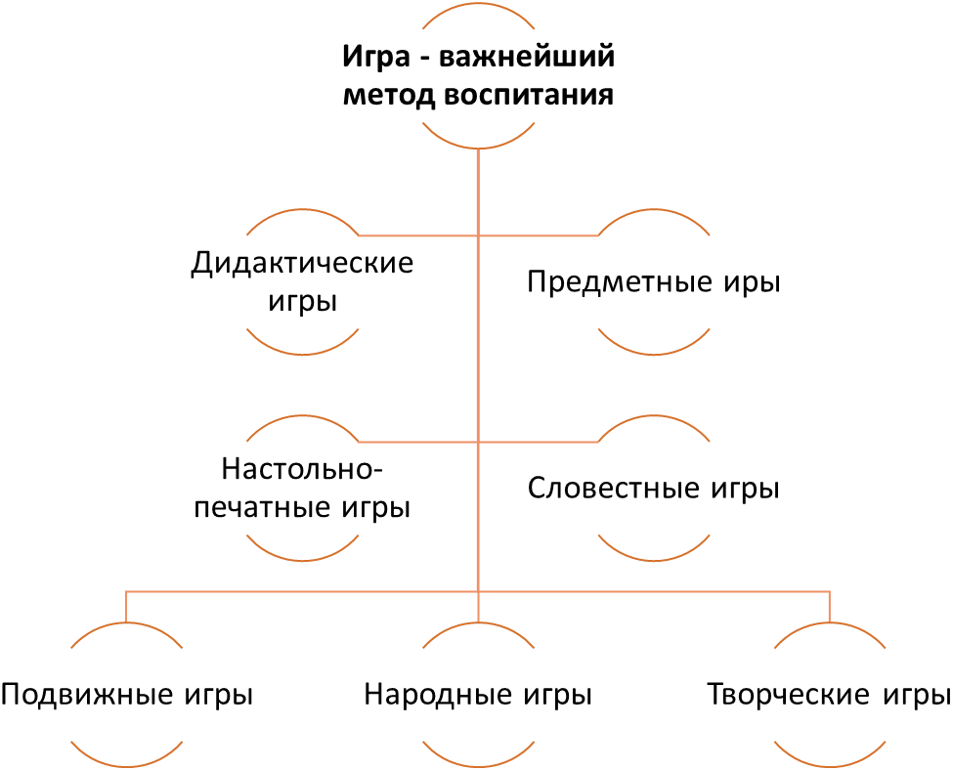](https://vospitanie.guru/wp-content/uploads/2018/09/ekologicheskie-zanyatiya-dlya-doshkolnikov-igry.png)

**Дидактические игры** – игры с заранее установленными правилами, которые проходят по готовому содержанию. В ходе игры дети углубляют уже имеющиеся представления о живом, явлениях природы. Они развивают память, внимание, любознательность, учат применять знания в других условиях. В дидактических играх дети получают возможность сравнивать, находить отличия, обобщать и систематизировать. Дидактические игры бывают следующих типов:

* предметные;
* словесные;
* настольно-печатные.

В ходе **предметных игр** используются разные предметы (листья, плоды). Они конкретизируют, обобщают знания дошкольников, дают возможность оперировать предметами из дикой природы, сравнивать, отмечать их особенности и отличия самостоятельно.

При **настольно-печатных играх** с лото, картинками дети систематизируют и классифицируют полученные знания. **Словесные игры** проводятся для закрепления знаний. Любые игры должны обязательно сопровождаться словом педагога.

**Подвижные игры** связаны с подражанием разным животным и их образу жизни, имитацией звуков дикой природы. В ходе таких игр происходит закрепление знаний, формирование устойчивого интереса к изучаемым темам. Кроме того, они развивают ловкость, быстроту.

**Народные игры** основаны на народном творчестве, опыте предыдущих поколений. Примеры: “У медведя во бору”, “Лесные пятнашки”.

В **творческих играх** дошкольники получают возможность отразить впечатления в творческой деятельности. Популярными являются **строительные творческие игры**, при которых используется натуральный природный материал, из которого при старании можно сделать игрушку, поделку. Эти игры дают простор фантазии и раскрывают творческие способности. Воспитатель не дает ребенку уже готовые знания, дети получают их в ходе поисковых действий.

Чтобы познакомиться со свойствами различных природных материалов можно использовать **игры-иллюстрации**.

Хорошим способом закрепления изучаемого материала является **инсценирование в играх** сюжетов из дикой природы, сказок. Хорошим эффектом обладает внесение в игровые формы загадок, поговорок.

**Сюжетно-ролевые игры** самые сложные при подготовке, но они считаются наиболее эффективной формой работы по воспитанию у дошкольников положительного отношения к природе.

[Тестирование дошкольников на готовность к школе по ФГОС](https://vospitanie.guru/doshkolniki/testirovanie-na-gotovnost-k-shkole-po-fgos" \t "_blank)

Проектная деятельность

Хороший результат дает проектная деятельность, объединяющая в себе множество видов учебной, воспитательной деятельности. Она способствует формированию жизненного опыта при взаимодействии с объектами природы. Работая над проектом, ребенок закрепляет свои теоретические знания, чувствует себя испытателем, первооткрывателем. Он может реализовать свои познавательные потребности сам.

Проектная деятельность- это решение установленных задач в процессе самостоятельного исследования. Полученные в результате такой деятельности знания помогают детям понять законы природы самостоятельно, обобщить материал. При работе над проектом ребенок сам ведет наблюдения, экспериментирует, играет, сочиняет сказки, рассказы. К выполнению проекта очень эффективно привлекать родителей дошкольников.

Роль родителей

Для должного эффекта воспитания необходим пример взрослых. Поэтому без привлечения к экологическому воспитанию родителей его эффективность снижается. Качество воспитания детей обусловлена тем, какие экологические ценности существуют в его семье. Влияет уклад, уровень, жизни семьи. Работу с родителями можно проводить в разных формах:

* общие или групповые родительские собрания;
* любые совместные мероприятия (праздники, десанты, экскурсии и др.);
* дни открытых дверей;
* проектная деятельность вместе с детьми;
* выставки литературы и детского творчества;
* индивидуальные, групповые консультации для родителей.

Эти формы демонстрируют родителям, какие знания есть у детей, показывают, что эти полученные знания и навыки нужны для формирования основ детской экологической культуры.

Занятия для младших дошкольников

Знакомство с элементарными знаниями о природе в младшей группе происходит через слово воспитателя и с помощью множества наглядных методов. Используются картинки, экспонаты живого уголка, фотографии, иллюстрации из детской литературы с очень простым сюжетом. Слово педагога представляет собой небольшое пояснение, рассказ, который преобладает над речью ребенка. Неплохо словесные методы дополнять интересными движениями, звуками, игровыми компонентами и подвижными играми.

Занятия в средней группе

Дети 4-5 лет сензитивны ко многим видам деятельности, в первую очередь к игровой. С помощью игровых элементов можно знакомить детей с природой, формировать чувство сопереживания и созидания, восприятия природной красоты.

Система работы с дошкольниками средней группы предусматривает разную деятельность. Можно использовать чтение, инсценировки, игры, рассматривание иллюстраций, творческую деятельность.

В этом возрасте важно начальное формирование отношения к природе, ее взаимосвязям. Происходит накопление начальных представлений об окружающем мире. Воспитатель и родители должны стать для ребенка носителями экологической культуры.

На занятиях по экологии в средней группе необходимо больше активизировать детскую речь: просить давать ответы, включать детей в беседы. Как и для младшей группы неплохо разнообразить занятия игровыми элементами, загадками, стихами.

Особенности занятий в старшей, подготовительной группе

Формы, методы работы на занятиях по экологии в старшей группе несколько усложняются. Уже можно использовать наблюдения за растениями, животными, комплексные занятия с игровыми обучающими ситуациями.

В подготовительной группе, старшей группе нужно уделить внимание творчеству детей: дети должны учиться воспринимать произведения искусства природной тематики, словесно-литературному творчеству. Эффективно рисование иллюстраций к произведениям о природе, изготовление поделок, организация выставок.

Темы занятий

Каждую тему воспитатель может раскрыть по разному, для младшей, средней и старшей группы воспитанников. Приведем для примера несколько тем:

* Природа и экология планеты Земля;
* Экосистема луга;
* Знакомство с Красной книгой;
* Лес-наше богатство;
* Мир животных;
* Флорой и фауна родного края;
* Мы друзья природы;
* Волшебная вода;
* Бережное отношение к растениям и животным;
* Путешествие по стране Экология;
* Такие разные деревья;
* Зимующие птицы.

В заключение

Экологическое воспитание в дошкольном учреждении несомненно важно. В ходе его реализации складываются самые первые представления об окружающем мире. От того насколько система этих представлений будет сформирована зависит формирование экологической культуры дальше. Занятие как форма воспитания, характеризующаяся разнообразие форм, методов, является универсальным средством закладки основ познания законов окружающей природы для маленького ребенка.